МИНИСТЕРСТВО НАУКИ И ВЫСШЕГО ОБРАЗОВАНИЯ

РОССИЙСКОЙ ФЕДЕРАЦИИ

федеральное государственное бюджетное образовательное учреждение

высшего образования

«Российский государственный университет им. А.Н. Косыгина (Технологии. Дизайн. Искусство)»

Кафедра автоматизированных систем обработки информации и управления

Отчет по лабораторной работе № 2

по дисциплине «Учебная практика. Эксплуатационная практика.»

Тема: «Создание базы данных в Access»

Выполнил: Гоянов Р.Р., группа МВА-220

Проверил: Самойлова Т.А.

Задание

Предприятие производит готовую продукцию. Продукция характеризуется: артикулом, наименованием, принадлежностью к определенному виду. Для производства готовой продукции используется сырье, которое характеризуется кодом, наименованием, цветом, ценой. Изготовление готовой продукции производится рабочими основных профессий, которые характеризуются кодом, наименованием, тарифной ставкой (стоимостью 1 часа работы). Известны нормы расходования сырья на изготовление единицы готовой продукции каждого артикула (артикул готовой продукции, код сырья и цвет, количество сырья, требуемое для производства единицы готовой продукции). Известен объем (план) производства готовой продукции: период (месяц, год), артикул готовой продукции, объем. Получить отчет за заданный период времени о плановых издержках производства каждого артикула заданного вида продукции.

Схема

Схема логической модели базы данных представлена на рис. 1

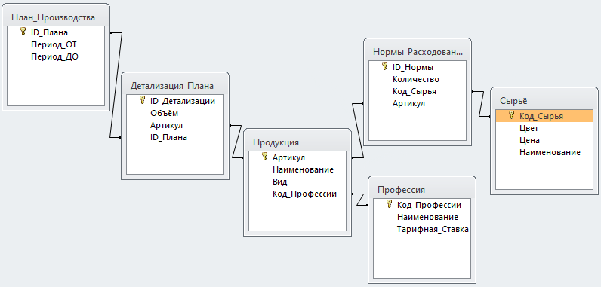

рис. 1 - Схема логической модели базы данных

Перечень сущностей и их атрибутов

Перечень сущностей и их атрибутов представлен в таблице 1

Таблица 1

| Сущность | Атрибут | Тип | Ключ |
| --- | --- | --- | --- |
| Продукция | Артикул | Number | PK |
| Наименование | String |  |
| Вид | String |  |
| Код профессии | Number | FK |
| Сырьё | Код сырья | Number | PK |
| Цвет | String |  |
| Цена | Number |  |
| Наименование | String |  |
| Профессия | Код профессии | Number | PK |
| Наименование | String |  |
| Тарифная ставка | Number |  |
| Нормы расходования | ID нормы | Number | PK |
| Количество | Number |  |
| Код сырья | Number | FK |
| Артикул | Number | FK |
| Детализация плана | ID детализации | Number | PK |
| Объём | Number |  |
| Артикул | Number | FK |
| ID плана | Number | FK |
| План производства | ID плана | Number | PK |
| Период (от) | Datetime |  |
| Период (до) | Datetime |  |